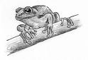 **PROJEKT ČERVEN,**

**ANEB HRAJEME SI NA ROSNIČKY**

Červen je šestý měsíc v roce, má 30 dní a jeho název se odvozuje od různých věcí:

od červenání jahod, od červů, kteří v tomto měsíci hodně škodí na rostlinách nebo od brouka červce, ze kterého se kdysi vyrábělo červené barvivo.

|  |  |  |
| --- | --- | --- |
| 1. **Napiš 3 slova, která začínají na *č* a podle kterých se možná měsíc červen jmenuje:** | | |
|  |  |  |

* Co se děje v přírodě
* Červen je měsíc rozkvetlých luk, kvetou lípy, dozrávají třešně

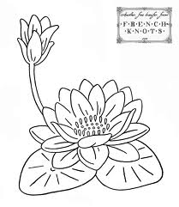

* Většina pěvců vyvádí svá mláďata, rojí se lesní mravenci
* Všechny stromy jsou už olistněné
* Kvete bez, blatouch, čekanka, jetel, jitrocel, kohoutek, kopřiva, kosatec, leknín, mateřídouška, pomněnka, růže šípková, sasanka, slunečnice, violka, vlaštovičník, vraní oko

|  |  |
| --- | --- |
| 1. **Najdi ke každému druhu rostlin jednoho zástupce:** | |
| LÉČIVÁ: | CHRÁNĚNÁ: |
| OKRASNÁ: | JEDOVATÁ: |

Červnové pranostiky:

|  |
| --- |
| **3. Do pranostik doplň slova – napoví ti obrázky a to, že se pranostiky trochu rýmují:** |
| * Když kvete chrpa, za čtyři týdny chop se \_\_\_\_\_\_\_\_\_\_\_.   coloring-page-mouse-s10250.jpgkosa.png12672770021228633889iron_gate.svg.thumb.pngraining-cloud-outlne-th.png40   * Měsíc červen voní \_\_\_\_\_\_\_\_\_\_\_\_\_\_. * Medardova kápě - \_\_\_\_\_\_\_\_\_\_ dní kape. * Na svatého Antonína broušení \_\_\_\_\_\_\_\_\_\_ započíná. * Na svatého Jána otvírá se k létu \_\_\_\_\_\_\_\_\_\_\_\_\_\_\_\_. * Petr rozsévá \_\_\_\_\_\_\_\_\_\_\_\_\_, Pavel \_\_\_\_\_\_\_\_\_\_\_ když prší. |

**Myšlenková mapa**

|  |
| --- |
| 1. **Kolem sluníčka napiš slova, která tě napadnou, když slyšíš slovo počasí:** |
| Sluníčko / Návody pro tvoření | ProMaminky.cz |

Dříve lidé předpovídali počasí podle různých jevů v přírodě. Dnes se zkoumání zabývá věda, která se jmenuje \_\_ \_\_ \_\_ \_\_ \_\_ \_\_ \_\_ \_\_ \_\_ \_\_ \_\_ \_\_.

|  |  |  |  |
| --- | --- | --- | --- |
| 1. **Zkus odhadnout, jaké bude počasí, když:**   ***Napiš k jednotlivým jevům, jestli bude pěkně – bude pršet,***  Namalovaný, déšť, karikatura, mračno. Namalovaný, déšť, vektor ...**Klub pro rodiče s malými dětmi SLUNÍČKO - Kreslíme s dětmi *můžeš použít i symboly:*** | | | Více než 200 obrázků na téma Stromová Žába a Žába zdarma - Pixabay |
| jestliže je ráno velká rosa |  | jestliže se paří lesy |  |
| když ryby skáčou z vody | | |  |
| když rosničky vylézají na stromy | | |  |
| když žížaly vylézají ze země | | |  |
| když se na obloze tvoří vysoké kupy, které k večeru mizí | | |  |
| když jedlové a smrkové šišky zavírají šupiny | | |  |
| jestliže je slyšet zvuk z velké dálky | | |  |
| jestliže ptáci (hlavně vlaštovky) létají vysoko | | |  |
| když komáři štípají více než obvykle | | |  |
| když mravenci vynášejí kukly z mraveniště | | |  |

|  |
| --- |
| **5. Vypočítej příklady na písemné sčítání a přiřaď správně písmena:** |
| 246 328 427 741 255 322 211 781 257 654 444 621  158 472 279 171 527 428 274 127 578 152 419 301 |
| 404 – M 485 - O 706 – T 750 – R 751 - E  782 - O 800 – E 806 - G 835 – O 863 – I  908 - L 912 – E 922 - E |

**Meteorologický úkol: V tomto týdnu zaznamenávej údaje o počasí. Využij meteorologické značky:**

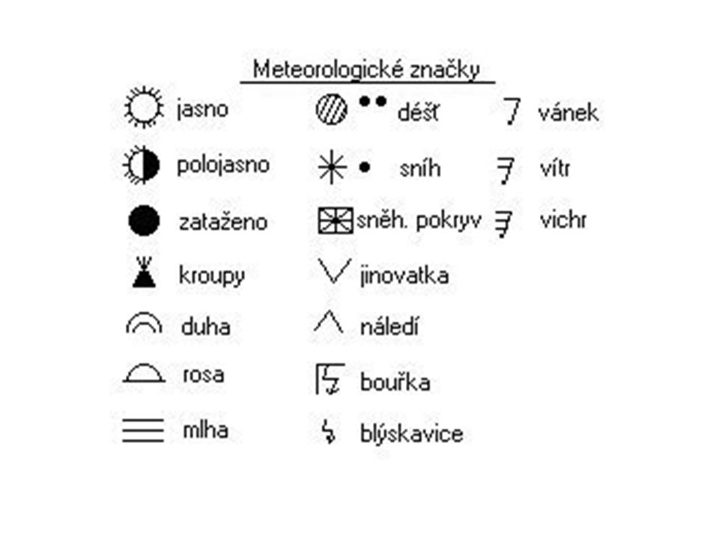

|  |  |  |  |  |
| --- | --- | --- | --- | --- |
| **den, datum** | **teplota vzduchu** | **sluneční svit** | **vodní srážky** | **proudění vzduchu** |
| pondělí   1. června |  |  |  |  |
|  |  |  |  |  |
|  |  |  |  |  |
|  |  |  |  |  |
|  |  |  |  |  |
|  |  |  |  |  |
|  |  |  |  |  |

Zjisti a napiš, proč se přezdívá lidem, kteří předpovídají počasí (meteorologům) „rosničky“.

\_\_\_\_\_\_\_\_\_\_\_\_\_\_\_\_\_\_\_\_\_\_\_\_\_\_\_\_\_\_\_\_\_\_\_\_\_\_\_\_\_\_\_\_\_\_\_\_\_\_\_\_\_\_\_\_\_\_\_\_\_\_\_\_\_\_\_\_\_\_\_\_\_\_\_\_\_\_\_\_\_\_\_\_\_\_\_\_\_\_\_\_\_\_\_\_\_\_\_\_\_\_\_\_\_\_\_\_\_\_\_\_\_\_\_\_\_\_\_\_\_\_\_\_\_\_\_\_\_\_\_\_\_\_\_\_\_\_\_\_\_\_\_\_\_\_\_\_\_\_\_\_\_\_\_\_\_\_\_\_\_\_\_\_\_\_\_\_\_\_\_\_\_\_\_\_\_\_\_\_\_\_\_\_\_\_\_\_\_\_\_\_\_\_\_\_\_\_\_\_\_\_\_\_\_\_\_\_\_\_\_\_\_\_\_\_\_\_\_\_\_\_\_\_\_\_\_\_\_\_\_\_\_\_\_\_\_\_\_\_\_\_\_\_\_\_\_\_\_\_\_\_\_\_\_\_\_\_\_\_\_\_\_\_\_\_\_\_\_\_\_\_\_\_\_\_\_\_\_\_\_\_\_\_\_\_\_\_\_\_\_\_\_\_\_\_\_\_\_\_\_\_\_\_\_\_\_\_\_\_\_\_\_\_\_\_\_\_\_\_\_\_\_\_\_\_\_\_\_\_\_\_\_\_\_\_\_\_\_\_\_\_\_\_\_\_\_\_\_\_\_\_\_\_\_\_\_\_\_\_\_\_\_\_\_\_\_\_\_\_\_\_\_\_\_\_\_\_\_\_\_\_\_\_\_\_\_\_\_\_\_\_\_\_\_\_\_\_\_\_\_\_\_\_\_\_\_\_\_\_\_\_\_\_\_\_\_\_\_\_\_\_\_\_\_\_\_\_\_\_\_\_\_\_\_\_\_\_

|  |
| --- |
| 1. **https://jdeteven.cz/_files/userfiles/Hry/Srazkomer/Srazkomer_postup_logo.jpgVyrob si srážkoměr, kterým budeš měřit množství deště (srážek).** |
| 1. **Vyrob podle videonávodu větrnou korouhvičkuVětrný kohout KOROUHEV | KOROUHVIČKA - VĚTRNÝ KOHOUT S ...**   <https://www.youtube.com/watch?v=oMBbblXpKd8> |
| 1. **Mint Market - prodejce - MeteodomečkyZjisti nejdůležitější součástku, která zajistí, že z meteodomečku vykoukne panenka za pěkného počasí**:<https://primanapady.cz/clanek-2136-predpoved-pocasi-navod-jak-si-udelat-domaci-meteostanici>   **\_\_\_\_\_\_\_\_\_\_\_\_\_\_\_\_\_\_\_\_\_\_\_\_\_** |

**Významné červnové dny:**

* **1. červen – Mezinárodní den dětí** – slaví se proto, aby se veřejnost upozornila na dětská práva a potřeby. Mezi základní dětská práva patří právo na:\_\_\_\_\_\_\_\_\_\_\_\_\_\_\_\_\_\_,

\_\_\_\_\_\_\_\_\_\_\_\_\_\_\_\_\_\_\_\_\_, \_\_\_\_\_\_\_\_\_\_\_\_\_\_\_\_\_\_\_\_, \_\_\_\_\_\_\_\_\_\_\_\_\_\_\_\_\_\_\_\_\_\_\_\_\_\_,

\_\_\_\_\_\_\_\_\_\_\_\_\_\_\_\_, \_\_\_\_\_\_\_\_\_\_\_\_\_\_\_\_\_\_\_, \_\_\_\_\_\_\_\_\_\_\_\_\_\_\_\_\_\_.

|  |  |
| --- | --- |
| 1. **Na co máš právo, najdeš ve čtyřsměrce).** | |
| |  |  |  |  |  |  |  |  |  |  | | --- | --- | --- | --- | --- | --- | --- | --- | --- | --- | | V | Z | D | Ě | L | Á | N | Í | O | Z | | I | C | N | E | U | Ž | Í | V | CH | Á | | Č | O | N | Í | N | Á | Z | O | R | M | | É | M | N | Á | S | I | L | Í | A | M | | P | O | R | O | Z | U | M | Ě | N | Í | | Z | P | A | N | L | Á | S | K | U | E | | D | B | Á | V | Á | N | Í | M | X | X | |  |
| 1. **Ze zbylých písmen zjistíš, před čím máš být chráněn:**   **před\_\_\_\_\_\_\_\_**\_\_\_\_\_\_\_\_\_\_\_\_\_, \_\_\_\_\_\_\_\_\_\_\_\_\_\_\_\_\_\_\_\_\_\_, \_\_\_\_\_\_\_\_\_\_\_\_\_\_\_\_\_\_\_\_\_. | |

|  |
| --- |
| 1. **Spočítej nohy dětem**: |
| https://encrypted-tbn0.gstatic.com/images?q=tbn%3AANd9GcRHsXSSC7heB82B6m2wbYIVi0Sy3LjtM2yld9XNwAZUPasvhI3D_A0BI_IMkelZL2KX76Eb2pQ&usqp=CAc1 dítě = \_\_\_\_\_\_\_\_\_nohy 7 dětí = \_\_\_\_\_\_\_\_\_\_nohou  4 děti = \_\_\_\_\_\_\_\_\_\_nohou 9 dětí = \_\_\_\_\_\_\_\_\_\_nohou   1. dětí = \_\_\_\_\_\_\_\_\_nohou 10 dětí = \_\_\_\_\_\_\_\_\_\_nohou |

1. **Když byly Kamile 4 roky a Evě 5 let, narodil se jim bratr Pavel. Kolik bude Pavlovi, když všem bude dohromady 18let? Pavlovi budou \_\_ roky.**

|  |  |  |  |  |  |  |
| --- | --- | --- | --- | --- | --- | --- |
| Eva | 5 | 6 | 7 | 8 | 9 | 10 |
| Kamila | 4 |  |  |  |  |  |
| Pavel | 0 |  |  |  |  |  |
| **Dohromady** | **9** |  |  |  |  |  |

* 5. červen – Světový den životního prostředí – životní prostředí je všechno kolem nás, co působí na nás – lidi a my působíme na něj. Životní prostředí má několik složek, které dobře znáš z učiva o neživé a živé přírodě.

1. **Které to jsou, vyluštíš, když nad čísla napíšeš písmena z celé abecedy a vyluštíš rébusy:**

|  |  |  |  |  |  |  |  |  |  |  |  |  |  |  |  |  |
| --- | --- | --- | --- | --- | --- | --- | --- | --- | --- | --- | --- | --- | --- | --- | --- | --- |
| A | B | C | Č | D | Ď | E | F | G | H | CH | I | J | K | L | M | N |
| 1 | 2 | 3 | 4 | 5 | 6 | 7 | 8 | 9 | 10 | 11 | 12 | 13 | 14 | 15 | 16 | 17 |
| Ň | O | P | Q | R | Ř | S | Š | T | Ť | U | V | W | X | Y | Z | Ž |
| 18 | 19 | 20 | 21 | 22 | 23 | 24 | 25 | 26 | 27 | 28 | 29 | 30 | 31 | 32 | 33 | 34 |

20, 28, 5, 1 29, 19, 5, 1 29 ,33, 5, 28, 11

10, 19, 22,17, 12, 17, 32 10, 19, 28, 2, 32

22, 19, 24, 26, 15, 12, 17, 32 34,12,29,19,4,12,11,19,29,7

4, 15, 19, 29, 7, 14

|  |
| --- |
| 1. **Tvým úkolem je dostat balón světlušáka Pepy do brány. Balón se musí dotknout všech vyjmenovaných slov po B, a to ve správném pořadí.** |
| **skenovat0013** |

|  |  |  |
| --- | --- | --- |
| **16. Vylušti hádanky:** | | |
| 1. | Nemá ruce, nemá nohy, a přece vrata otevírá. |  |
| 2. | Vedle tebe stojí, vedle tebe leží, chytneš jej však stěží. |  |
| 3. | Copak klepe na okno, ale dovnitř nejde? | . |
| 4. | Co všichni potřebují a nic to nestojí? |  |
| 5. | V ohni nehoří, ale ve vodě se netopí. |  |
| 6. | Přiletěl k nám bílý pták, zalehl nám celý sad. |  |
| 7. | Sedmery má schody a vejde se do kapky vody. |  |
| 8. | Přiletělo hejno husí, roztrhlo džbán na tři kusy. Bílé husy kde se vzaly, každého hned poštípaly. |  |
| 9. | Přiletělo hejno labutí, skrylo slunce černou perutí. |  |
| 10. | Ve dne malá jako myš, v noci všechno přerostu, když mne vidíš, nevidíš. |  |

**SEBEHODNOCENÍ:**

Ohodnoť, jak se ti podařilo zvládnout čtení, úkoly, ale taky chuť do práce:

0% 100%

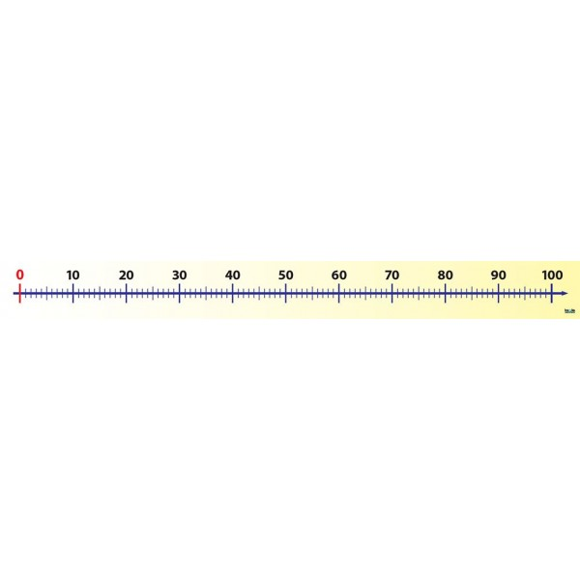

Co tě nejvíc zaujalo? \_\_\_\_\_\_\_\_\_\_\_\_\_\_\_\_\_\_\_\_\_\_\_\_\_\_\_\_\_\_\_\_\_\_\_\_\_\_\_\_\_\_\_\_\_\_

HEZKÝ TÝDEN.